- 功能介绍
分为2个窗体，server窗体和client窗体。在server窗体输入姓名，然后点击按钮”创建仿真用户”，会创建client窗体。当创建2个及以上仿真用户后，可以进行聊天，方法是在client窗体中输入内容，然后在下拉列表框找出聊天对象，然后点击发送。
如果关闭client窗体，该用户将会从其他仿真用户处删除。
如果不关闭client窗体，直接关闭server窗体，当前的上下文信息会保存在当前运行环境下的config.xml文件中。下次打开程序时，会从config.xml中提取上次的上下文信息。
Server窗体如下
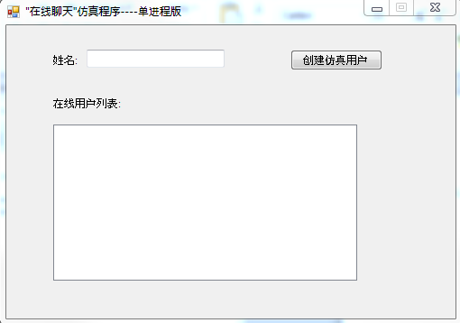
Client 窗体如下
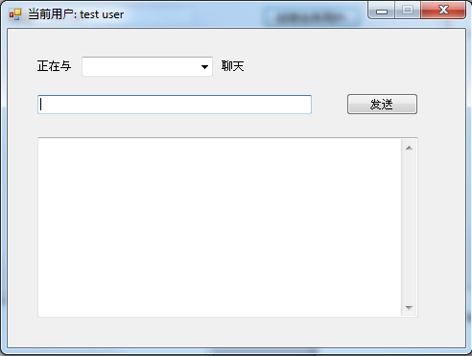
- 程序简介
该程序有3个关键类分别为Server, Client,Message。
Server按单键设计模式实现，其中以List数据结构保存所有Client的信息。
Message是Client间传递的信息，包括from,to,time,content和flag。Flag只个标记，1代表新用户通知，2代表正常聊天信息，3代表别的用户退出，4是自己发给别人的消息。
Client中以List数据结构保存所有自己收到和自己发出的Message信息。
- 序列化和反序列化
当Server窗体关闭时，程序重写了onclose方法，在这个方法中将上下文信息序列化到文件config.xml中，包括client的名字以及其中所有的Message. config.xml通常在该执行程序的当前目录，如果是IDE环境，则在Debug目录下。
Config.xml文件格式如下示例：
<Config>
<Client Name="PRC">
<Message>
<From Type="String">USA</From>
<To Type="String">
</To>
<Time Type="String">12/16/2014 1:13:16 PM</Time>
<Content Type="String">
</Content>
<Flag Type="Int32">1</Flag>
</Message>
<Message>
<From Type="String">Japan</From>
<To Type="String">
</To>
<Time Type="String">12/16/2014 1:13:27 PM</Time>
<Content Type="String">
</Content>
<Flag Type="Int32">1</Flag>
</Message>
<Message>
<From Type="String">Japan</From>
<To Type="String">PRC</To>
<Time Type="String">12/16/2014 1:13:37 PM</Time>
<Content Type="String">早上好！</Content>
<Flag Type="Int32">2</Flag>
</Message>
<Message>
<From Type="String">USA</From>
<To Type="String">PRC</To>
<Time Type="String">12/16/2014 1:13:51 PM</Time>
<Content Type="String">早上好！</Content>
<Flag Type="Int32">2</Flag>
</Message>
</Client>
<Client Name="USA">
<Message>
<From Type="String">Japan</From>
<To Type="String">
</To>
<Time Type="String">12/16/2014 1:13:27 PM</Time>
<Content Type="String">
</Content>
<Flag Type="Int32">1</Flag>
</Message>
<Message>
<From Type="String">USA</From>
<To Type="String">PRC</To>
<Time Type="String">12/16/2014 1:13:51 PM</Time>
<Content Type="String">早上好！</Content>
<Flag Type="Int32">4</Flag>
</Message>
</Client>
<Client Name="Japan">
<Message>
<From Type="String">Japan</From>
<To Type="String">PRC</To>
<Time Type="String">12/16/2014 1:13:37 PM</Time>
<Content Type="String">早上好！</Content>
<Flag Type="Int32">4</Flag>
</Message>
</Client>
</Config>

